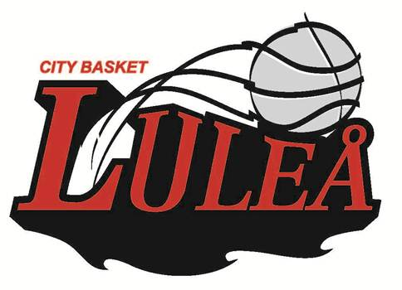

UTBILDNINGSPOLICY
Luleå City Basket har som mål att vara en förening med välutbildade spelare, ledare och föräldrar. Vi följer LBC, NBBF och SBBF:s beslut och riktlinjer.
Att gå utbildningar är en mycket viktig del av verksamheten i föreningen och erbjuds därför kostnadsfritt till alla som behöver utbildning eller som uppfyller kriterierna för en viss utbildning. Utbildningar är obligatoriska att delta i för både spelare och ledare. De obligatoriska utbildningarna följer en stege efter ålder på spelarna, medan ledarna går utbildningarna så snart möjlighet ges.
Föreningen har förutom målet med välutbildade ledare även som mål att behålla så många som möjligt så länge som möjligt inom idrott, basket och vår förening. Att utbilda alla våra spelare är en viktig del för att uppnå detta mål och är också en av anledningarna till att det är en obligatorisk del av vår verksamhet. Även om du kanske inte fortsätter som spelare så kan du fortsätta med basket i andra roller.
Föreningen erbjuder utöver formella utbildningar dessutom sina spelare, ledare och föräldrar andra bra lärtillfällen kring till exempel kost och hälsa, mental träning, alkohol/droger och doping och talangutveckling. Styrelsen kan tillhandahålla en lista över föreläsare inom olika områden.
Spelare
LCB erbjuder utbildning till samtliga spelare som en viktig del av verksamheten. Tanken är att spelarna ska få en förståelse för domar- och ledarrollen och så småningom själv kunna agera i föreningen i dessa roller. Spelare i LCB ska dessutom erbjudas lärtillfällen kring till exempel kost och hälsa, mental träning, alkohol/droger och doping, talangutveckling.
Utbildningsstegen för spelare:
- Alla spelare ska ha genomgått en kurs i grundläggande basketregler och sekretariatskunskap före lagets första seriematch som U13.
- Alla spelare ska gå grundutbildning (ledare+domare 2 dagar). Denna utbildning ges till spelare i U15.
- Steg 1 utbildningen (domare+ledare, 4 dagar). Denna utbildning ges till spelare i U16 eller U17.
Ledare
Nya ledare i föreningen ska ta del av föreningens policys och SBBF:s spelarutvecklingsplan SUP. Boken ”Så blir du världens bästa coach” från SISU idrottsböcker kan också delas ut till nya ledare.
Ledare ska så snart som möjligt erbjudas grundutbildning och steg 1 utbildning.
Föreningen vill även erbjuda ytterligare utbildningssteg till alla ledare (steg 2-3). För att aktiva coacher/lagledare ska kunna erhålla steg 2-3-utbildningar ska styrelsen kunna ställa krav på motprestation.
Domarutbildning
Föreningen vill erbjuda de som vill steg 2-3-utbildningar för domare. För att medlemmar ska kunna erhålla sådan utbildning ska styrelsen kunna ställa krav på motprestation (döma föreningens matcher, utbilda yngre spelare).
Föräldrar
Föreningen erbjuder alla föräldrar kostnadsfria utbildningar efter behov i verksamheten. Många utbildningar beslutas i samråd med lagets ledare.
Alla föräldrar erbjuds att ta del av föreningens/idrottens värdegrund och policys. Boken ”Så blir du världens bästa idrottsförälder” från SISU idrottsböcker kan delas ut till föräldrar.
Alla föräldrar ska ha genomgått en kurs i grundläggande basketregler och sekretariatskunskap före lagets första seriematch som U13.

